９．小児救急を含む小児医療
（１）小児医療の現状
全国の傾向と同様に大阪府内において小児科を標榜する医療機関は大幅に減少している。特に、小児科標榜診療所にあっては平成17年の389か所から平成21年には195か所へと半減しており、平成21年11月1日現在では病院・診療所を合わせて345か所となっている。
小児科標榜医療機関は減少しているものの、日常的なプライマリケアから高度専門医療まで大阪府における小児医療提供体制は比較的安定して確保できている。ただし、時間外や救急の診療提供体制に関しては、膨大な患者・保護者ニーズに限られた医療資源の疲弊を防ぎつつ、安定的に確保できるよう十分留意する必要がある。
なお、小児外科を標榜する医療機関数は、ほぼ横ばいで推移している。

表３－３－９－１ 小児科標榜医療機関数（病院：複数計上、診療所：主たる診療科）
厚生労働省「医療施設調査」

表３－３－９－２ 小児外科標榜医療機関数（複数計上）
厚生労働省「医療施設調査」

府内の小児患者を受入れる病床を有する医療機関は88施設であり、その病床は1,971床である。また、平成24年３月現在で小児入院管理料の施設基準を満たすものとして、算定を近畿厚生局に届け出ている病院は、59施設（63病棟）である。
そのうち、医療機関内に小児科の常勤の医師が５名以上配置されており、独立した小児病棟において７対１看護体制が行われているなど比較的高度な小児医療を提供している「小児入院管理料３」以上の施設基準を満たすものとして届出している医療機関は33病院となっている。

表３－３－９－３ 医療圏別小児入院管理料算定届出医療機関数
単位：病棟数；（ ）は重複
近畿厚生局ホームページ・厚生労働省調査より（平成24年3月現在）

表３－３－９－４ 小児入院管理料の施設基準を届出している医療機関名称
（）の記載は、複数の管理料を届出している医療機関のうち、重複部分を示している
小児入院管理料の種別 | 医療機関名
小児入院管理料１ | 高槻病院 大阪医科大学附属病院 大阪府立母子保健総合医療センター 淀川キリスト教病院 北野病院 大阪市立総合医療センター（6）
小児入院管理料２ | 市立豊中病院 国立循環器病研究センター 大阪大学医学部附属病院  関西医科大学附属枚方病院 東大阪市立総合病院 八尾市立病院  ＰＬ病院 近畿大学医学部附属病院 中野こども病院 千船病院  大阪厚生年金病院 愛染橋病院 大阪赤十字病院  大阪府立急性期・総合医療センター 大阪市立大学医学部附属病院（15）
小児入院管理料３ | 済生会吹田病院 関西医科大学附属滝井病院 星ヶ丘厚生年金病院  枚方市民病院 阪南中央病院 大阪府立呼吸器・アレルギー医療センター ベルランド総合病院 耳原総合病院 市立堺病院 和泉市立病院  泉大津市立病院 大阪市立住吉市民病院（12）
小児入院管理料４ | 箕面市立病院 市立池田病院 市立吹田市民病院 済生会千里病院  済生会茨木病院 小松病院 関西医科大学香里病院 松下記念病院  河内総合病院 大阪南医療センター 大阪労災病院 近畿大学医学部附属堺病院 （大阪府立母子保健総合医療センター） 市立岸和田市民病院  市立貝塚病院 大阪警察病院 （北野病院）（愛染橋病院）済生会野江病院 大阪市立十三市民病院 済生会中津病院 （大阪市立総合医療センター）大阪医療センター（23）
小児入院管理料５ | 東豊中渡辺病院 北摂総合病院 星田南病院 富田林病院 若草第一病院 阪南病院 （６）
近畿厚生局ホームページより（平成24年3月現在）

（２）小児救急医療体制
小児は感染症などの急性疾患が多く、保護者の不安感等もあいまって救急医療のニーズが高いが、医療提供体制を支える医療資源は減少する傾向にあるため、持続的で安定的な救急医療体制の確保に努める必要がある。
小児救急患者の大半は入院や手術を必要としない軽症患者であるが、これら軽症の小児救急患者が二次救急病院を多数受診する傾向にあるため、これらの病院が本来の役割である二次救急医療機能を十分果たせないことが懸念されている。なお、インフルエンザ（H1N1）2009の発生時には、多数の患者発生とともに保護者等の感染への不安等が重なり、救急や休日夜間診療も含め医療機関に患者が殺到する結果となった。このような患者の多数発生時には、医療機関や関係団体と行政が連携をはかり医療体制の確保に努めるとともに、府民に対して正確な情報提供を行い冷静な行動を求めていくことも必要である。
また、近年の特徴である小児科、特に小児救急に従事する医師不足の問題や多数の軽症者の時間外受診による医師の疲弊の加速への対応として、従来から軽症者対策を中心に施策を実施してきた。今後は、外傷等により救急医療の受診を必要とする小児傷病者の迅速かつ確実な受入れ体制の整備や重篤な小児救急患者へのより適切な医療提供体制の確保について検討を行い、体制整備をはかる。
なお、小児救急医療は一般的に概ね生後1か月以上15歳（中学生程度）までの受診を想定しており、新生児は、周産期医療体制として別に体制整備を行っている。
ア．小児救急電話相談（＃８０００）
夜間の子どもの急病等に関する保護者の不安を解消するため、小児科医の支援体制のもとに看護師による夜間電話相談を実施し、年間4万件前後の相談に対応している。終夜体制で相談を実施していることや、繁忙期の回線増設、相談員に専門研修の受講を義務付け相談対応の充実をはかるなど、利用者の視点を重視しており、相談をして納得された利用者が98.2%（平成23年度）と非常に満足度が高い。また、相談者の利便性の向上や保護者への教育啓発的効果により、結果的に小児救急医療機関の疲弊防止につながるなど副次的効果をもたらしており、今後もより一層の活用をはかる。
表３－３－９－５ 小児救急電話相談件数の経年変化
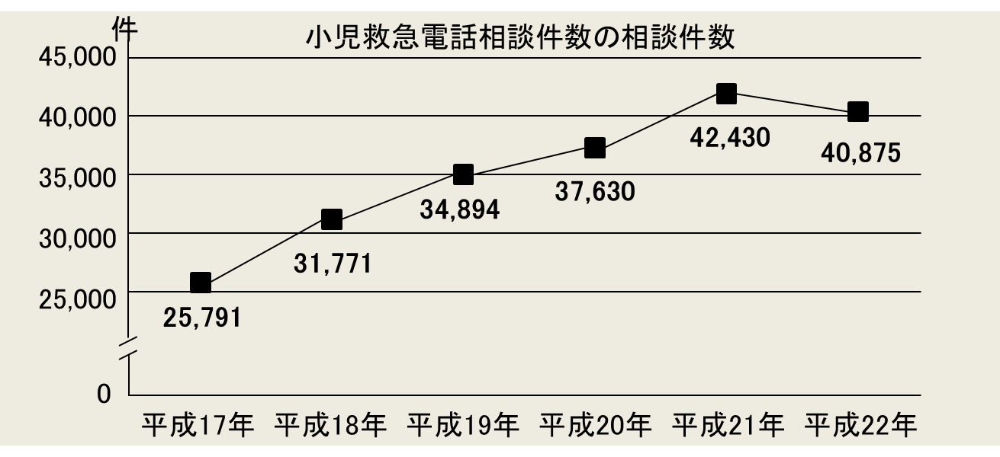
イ．初期小児救急医療体制
市町村が主体となって運営する休日(37か所)・夜間急病診療所(17か所)において小児科の初期救急診療を実施している。
図３－３－９－６ 主な小児初期救急医療拠点（体制）
●１ 豊能広域こども急病センター

●２ 高槻島本夜間休日応急診療所

○３ 茨木市保健医療センター附属急病診療所

●４ 南河内南部広域小児急病診療体制

○５ 泉州北部小児初期救急広域センター

●６ 大阪市中央急病診療所

●７ 堺市泉北急病診療センター

●８ 北河内夜間救急センター

○９ 南河内北部広域小児急病診療体制

●10 中河内小児救急広域連携体制

※●は深夜体制、○は準夜体制による運営
●２
○５
●10
●１
○３
●４
●６
●７
●８
○９

また、軽症患者が多いものの初期救急診療では検査や処置にも一定の限界があるとともに、診断の結果、必要があればより高次の医療機関に迅速かつ確実に後送することが不可欠であることから、二次救急医療機関が後送を確実に受け入れる体制の確保が必須である。
初期小児救急医療体制の拡充をはかるため、これまで複数の市町村による広域的な連携体制整備を支援してきたことなどにより、診療時間に一定の制約があるものの、現在では全二次医療圏で体制を確保している。
今後とも、関係市町村や地域の医師会と連携しながら受診状況や地域の小児救急医療体制の維持・確保の実状を丁寧に把握し、地域の関係者による継続的な議論を促し小児初期救急医療体制の一層の確保・充実をはかる。

ウ．二次小児救急医療体制
小児科を協力診療科目として固定・通年制で救急医療を提供する二次救急告示医療機関（平成24年12月現在11か所）に加えて、１日単位で特定の曜日等の24時間体制またはこれに準じる体制に救急医療を提供する医療機関（平成24年12月現在28か所）の協力も得て市町村が実施する輪番制の小児救急医療支援事業により、二次医療圏ごとに入院を要する小児救急患者の受入れ体制を確保している。
小児救急電話相談の実施や小児救急広域連携体制により各圏域で充実された初期救急医療機関への受診促進が、二次救急医療機関の疲弊の緩和に一定の効果をもたらしている。しかし、依然厳しい状況であるため、引き続き入院を要する小児救急患者への医療提供体制の確保に努める。さらに、今後は整形外科や脳外科、小児外科等の専門領域の協力を必要とする場合もある小児外傷者の迅速かつ確実な受入れ体制の整備について検討を行い体制の充実をはかる。
表３－３－９－７ 二次救急医療機関の確保状況 単位：病院数
大阪府健康医療部医療対策課
表３－３－９－８ 小児医療支援事業参画病院数と患者数の年次推移
大阪府健康医療部医療対策課
（３）重篤患者に対する医療提供体制
府内における集中管理が必要な重篤小児患者への医療提供体制については、より質の高い医療を提供するとともに、救命救急センターや一般小児病院等の医療従事者の負担軽減をはかるため、重篤患者を365日24時間体制で他の医療機関からの受入要請に対応するための重篤小児患者拠点病院を整備し、拠点病院、救命救急センター、大学病院、一般小児病院等の関係医療機関からなる緊密な連携体制（ネットワーク）の構築をはかることが必要である。
重篤小児患者拠点病院については、集中治療施設などの診療機能、人材育成機能および情報センター機能を併せ持ち、ネットワークの中心的な役割を担うことが求められる。
現在、府内では拠点病院に該当する施設は存在しないものの、大阪府立母子保健総合医療センターと大阪市立総合医療センターが平成26年度に向け集中治療施設の大幅な増床を予定しているところであり、今後拠点病院としての役割を果たすことが期待される。
また、ネットワークの構築については、関係者による運営会議を立ち上げるとともに、拠点病院への転送ルールや受入体制の確立について議論をすすめ、ネットワークが有効に機能するよう府としても支援しながら体制の整備をはかっていく。

図３－３－９－９ 重篤小児患者ネットワーク イメージ図
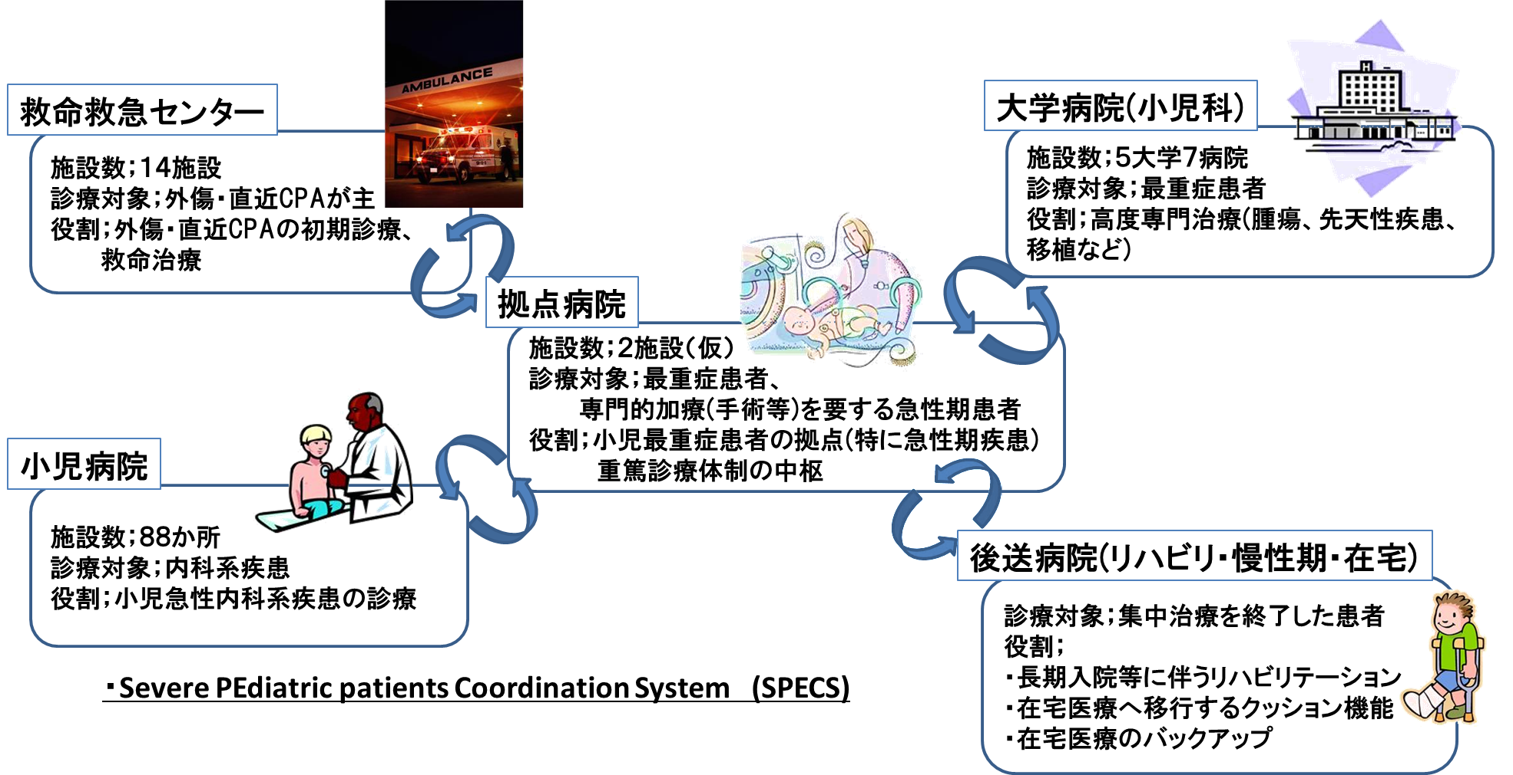

（４）小児慢性特定疾患対策
小児慢性疾患のうち、特定の疾患については、疾患の治療研究を推進することにより、医療の確立・普及および児童の健全な育成とともに、患者家族の負担軽減をはかるため、専門医を有する適切な医療機関に委託し医療費の援助を行っている。
平成17年度に、児童福祉法の改正が行われ、これにより対象となる疾患は、10疾患群から11疾患群（①悪性新生物 ②慢性腎疾患 ③慢性呼吸器疾患 ④慢性心疾患 ⑤内分泌疾患 ⑥膠原病 ⑦糖尿病 ⑧先天性代謝異常 ⑨血友病等血液・免疫疾患 ⑩神経・筋疾患 ⑪慢性消化器疾患）に、疾患数も488疾患から516疾患に拡大するとともに、一部の疾患でしか認められなかった20歳の誕生日前日までの承認延長が全疾患で認められるようになった。
承認件数は、平成19年度5,370件、平成22年度5,757件で、増加傾向にある。疾患群別にみると、平成22年度においては、慢性心疾患と内分泌疾患で約半数を占めている。府内の委託契約医療機関は619か所である。
同じく同法の改正により、福祉サービスの拡大がはかられ、小児慢性特定疾患児日常生活用具給付事業（市町村事業）として、車いすなど15品目に給付対象が拡大されることとなった。疾患別、医療機関別の承認件数は表３－３－９－１０のとおりである。

表３－３－９－１０ 疾患群別、医療機関別承認件数
近年の傾向として、慢性疾患児の入院・通院とも診療日数では、多くの疾患群で長期化し、医療費も増加傾向にある。
特に訪問看護の利用についてみると、過去６年間（H17～H2２）で、13.９倍と大きく伸びており、在宅での医療的ケアを必要とする重度の慢性疾患児が増加している状況にある。

表３－３－９－１１ 小児慢性特定疾患 訪問看護費用の推移
このような状況のもと、大阪府においては、府内の小児慢性特定疾患児および保護者等を対象に、同じ疾患を持つ保護者等のピアカウンセラーが電話や面接、保健所・医療機関等へ出向くなどのピアカウンセリングにより、小児慢性特定疾患児および保護者等の心理的・精神的な支援を実施している。
また、府保健所では小児慢性特定疾患児等とその家族に対して、医師・理学療法士・作業療法士・言語聴覚士・臨床心理士・保育士・歯科衛生士による相談事業や保健師による訪問指導等の個別支援、疾病等に関する学習会や慢性疾患児の家族交流会などの集団支援の実施等に取り組んでいるが、重度の慢性疾患児が増加している背景もあり、適切な医療や療育を確保するためには、よりきめ細やかな支援体制を推進していく必要がある。

【課題】
○軽症の急病患者が多数受診することによる二次救急病院への負担
○重症・重篤な小児患者へのより適切な医療提供体制の検討
○小児慢性疾患児のうち、訪問看護を必要とする重度の難病児の増加

【取り組み】
○小児救急に関する電話相談を実施するとともに、小児初期および二次救急医療体制の体制整備をはかる市町村に対し支援を行なう。
○重篤な小児患者に対しより適切な医療を提供できる体制を整備する。
○小児慢性特定疾患児および保護者等の心理的・精神的な支援のため、ピアカウンセリングや専門職による相談事業や保健師による訪問指導等の個別支援、疾病等に関する学習会やピアサポート事業などの集団支援の実施等に引き続き取り組む。

